V. Anuncios
Otros anuncios
Instituto Canario de Desarrollo Cultural, S.A.
713 ANUNCIO de 27 de febrero de 2023, por el que se hace público el Acuerdo de 18 de enero de 2023, que ordena la publicación del Convenio de Cooperación entre el Instituto Canario de Desarrollo Cultural, S.A. y la Fundación Euskal Herriko Gazte Orkestra-Joven Orquesta de Euskal Herria para la organización y gestión de los ensayos y concierto programados en Euskadi.
El artículo 20 del Decreto 11/2019, de 11 de febrero, por el que se regula la actividad convencional y se crean y regulan el Registro General Electrónico de Convenios del Sector Público de la Comunidad Autónoma y el Registro Electrónico de Órganos de Cooperación de la Administración Pública de la Comunidad Autónoma de Canarias, establece que los órganos u organismos del sector público de la Comunidad Autónoma de Canarias, a través de sus secretarías generales técnicas u órgano equivalente, deberán publicar los convenios en el Boletín Oficial de Canarias, los anexos, adendas prórrogas y otros actos de modificación o extinción del Convenio.
En cumplimiento de los fundamentos jurídicos citados, y con la finalidad de facilitar el público conocimiento de los compromisos asumidos en el ámbito de la actividad convencional del sector autonómico,
ACUERDO:
Ordenar la publicación en el Boletín Oficial de Canarias del Convenio de Cooperación entre la Fundación Euskal Herriko Gazte Orkestra-Joven Orquesta de Euskal Herria y el Instituto Canario de Desarrollo Cultural, S.A., para el favorecimiento de una comunicación cercana y de interés al ciudadano y, en concreto, de la constituida por el proyecto V1324-22 para la organización y gestión de los ensayos y concierto programados en Euskadi.
Santa Cruz de Tenerife, a 27 de febrero de 2023.- El Consejero Delegado, Rubén Pérez Castellano.
ANEXO
CONVENIO DE COOPERACIÓN ENTRE EL INSTITUTO CANARIO DE DESARROLLO CULTURAL Y LA FUNDACION JOVEN ORQUESTA DE EUSKAL HERRIA-EUSKAL HERRIKO GAZTE ORKESTRA FUNDAZIOA (EGO FUNDAZIOA), DENTRO DEL ÁMBITO DEL PROGRAMA “JOVEN ORQUESTA DE CANARIAS”. AÑO 2022.
En Las Palmas de Gran Canaria, a 19 de julio de 2022.

REUNIDOS
De una parte, D. Rubén Pérez Castellano, actuando en calidad de Consejero Delegado de la empresa pública Instituto Canario de Desarrollo Cultural, S.A., provista de CIF A35077817, y domicilio, a los efectos del presente Convenio, en calle León y Castillo, n.º 57, 4.º planta, 35003, Las Palmas de Gran Canaria, actuando en nombre y representación de dicha entidad, en virtud de las competencias que le atribuyen las Estatutos de la Sociedad, concedidas en la reunión del Consejo de Administración de 12 de agosto de 2019. En adelante el ICDC.
De otra parte, D. Germán Ormazabal Artolazabal, actuando en calidad de Coordinador General de la Fundación Euskal Herriko Gazte Orkestra-Joven Orquesta de Euskal Herria, provista de NIF G01247915, y domicilio en Paseo Mikeletegi 53- 2.º Edificio Central en Parque Científico y Tecnológico de Gipuzkoa, 20009 Donostia-San Sebastián, actuando en nombre y representación de dicha entidad. En adelante la EGO.

EXPONEN
- Que la Fundacion Joven Orquesta de Euskal Herria-Euskal Herriko Gazte Orkestra Fundazioa (EGO Fundazioa), es una entidad del sector público de la Comunidad Autónoma de Euskadi, con naturaleza jurídica de fundación, adscrita al Departamento de Cultura y Política Lingüística del Gobierno Vasco, creada mediante acuerdo del Gobierno Vasco y constituida el 14 de julio de 1997. Son objetivos de esta Fundación la promoción de valores musicales, entre las personas jóvenes vascas mediante al apoyo a su formación previa al ejercicio musical profesional, e igualmente, constituir marcos de colaboración y comunicación entre los diferentes sectores implicados en la formación musical que permita a las y los jóvenes un amplio conocimiento de la realidad profesional.
- Que el Instituto Canario de Desarrollo Cultural, S.A. es una sociedad mercantil pública adscrita al Área de Cultura del Gobierno de Canarias que actúa como medio propio y servicio técnico de la Administración Pública de la Comunidad Autónoma de Canarias y de las entidades vinculadas o dependientes de la misma, de acuerdo con el Decreto 188/2001, de 15 de octubre (BOC n.º 146, de 9 de noviembre).
EL ICDC de referencia tiene, además y entre otros, por objeto social, según sus Estatutos, la gestión, promoción y difusión de actividades culturales, la formación y el fomento de la producción en materia cultural y, en especial, la organización de eventos, festivales y espectáculos de carácter cultural y la cooperación con cabildos, ayuntamientos, entidades culturales privadas y colectivos.
III.- Desde su creación, la empresa ha consolidado múltiples proyectos caracterizados por su innovación y una nueva forma de hacer cultura, que han permitido multiplicar sus actividades, siempre con la máxima de apostar por el talento, la creatividad, la igualdad de oportunidades y la calidad. Entre los programas y proyectos que gestiona, el programa “Joven Orquesta de Canarias-JOCAN”. Este programa presentado en junio de 2016, comenzó su actividad el 26 de diciembre de ese año como plataforma única, de rango autonómico, para la formación y práctica orquestal de los jóvenes músicos canarios, así como para su futura iniciación profesional, promoción de su inserción laboral y, finalmente, para la definición de un proyecto artístico de excelencia, con identidad propia, tiene como objetivos fundamentales:
- Contribuir a complementar y perfeccionar la formación orquestal de los jóvenes músicos canarios, mediante el establecimiento de itinerarios formativos que faciliten la adquisición de una alta cualificación como instrumentistas de orquesta, con amplio dominio del repertorio sinfónico.
- Favorecer colaboraciones estables con las instituciones encargadas de la formación y las enseñanzas musicales, con el fin de coadyuvar a la mejora continua de la formación orquestal del alumnado.
- Establecer un puente entre la formación técnico-artística adquirida y el futuro
desarrollo profesional de sus componentes.
- Fomentar colaboraciones con las instituciones que gestionan auditorios o salas de conciertos, conjuntos sinfónicos o festivales y ciclos específicos de música clásica, con la finalidad de facilitar el crecimiento artístico de los jóvenes músicos canarios.
- Definir un proyecto artístico con identidad propia, que promueva, entre otros aspectos,
la recuperación y divulgación de nuevos repertorios y la generación de nuevos públicos.
- Promover pautas de convivencia, colaboración y camaradería entre los miembros de
la agrupación orquestal.
- Asesorar a jóvenes músicos sobre ayudas, becas, premios y otras convocatorias de
interés en su ámbito.
Para llevar a cabo tales objetivos se organizan los denominados “Encuentros”, que consisten en una serie de actividades o concentraciones en los que la JOCAN ofrece una gira de conciertos o espectáculos sinfónico-musicales. Celebrándose durante el verano del 2022, los Encuentros 15 y 16 con orquesta sinfónica. Su sede será la isla de La Palma y se realizarán un total de 8 conciertos, distribuidos entre La Palma-Gran Canarias-País Vasco.
IV.- Que, según lo expuesto, existe un fin común y recíproco en cooperar y participar en el desarrollo de los Encuentros 15 y 16 de la JOCAN.
V.- Que, por tanto, y sobre la base de los principios constitucionales que instrumentalizan las relaciones de las Administraciones Públicas, y por extensión de las entidades que conforman el sector público, están de acuerdo en formalizan el presente Convenio de Cooperación, sujetándolo con arreglo a las siguientes,

CLÁUSULAS
Primera.- Objeto.
Es objeto del presente Convenio el establecimiento de los términos y condiciones de la cooperación entre el ICDC y EGO Fundazioa en la organización y gestión de los ensayos y concierto programados en Euskadi, con el fin de contribuir al fomento de la producción en materia cultural y, en especial, la organización de eventos, festivales y espectáculos de carácter cultural, y posibilitar a la ciudadanía vasca poder disfrutar de orquestas, directores y solistas de primer orden mundial, situando a Euskadi y Canarias en el mapa internacional de la música clásica con un evento cultural de gran prestigio, surge la necesidad de cooperar en el desarrollo y ejecución de los conciertos y actuaciones artísticas que se enmarcan dentro de los encuentros 15 y 16 de la gira de verano 2022 de la JOCAN, que constituye un encuentro/intercambio que JOCAN y EGO van a llevar a cabo, por vez primera, en verano de 2022
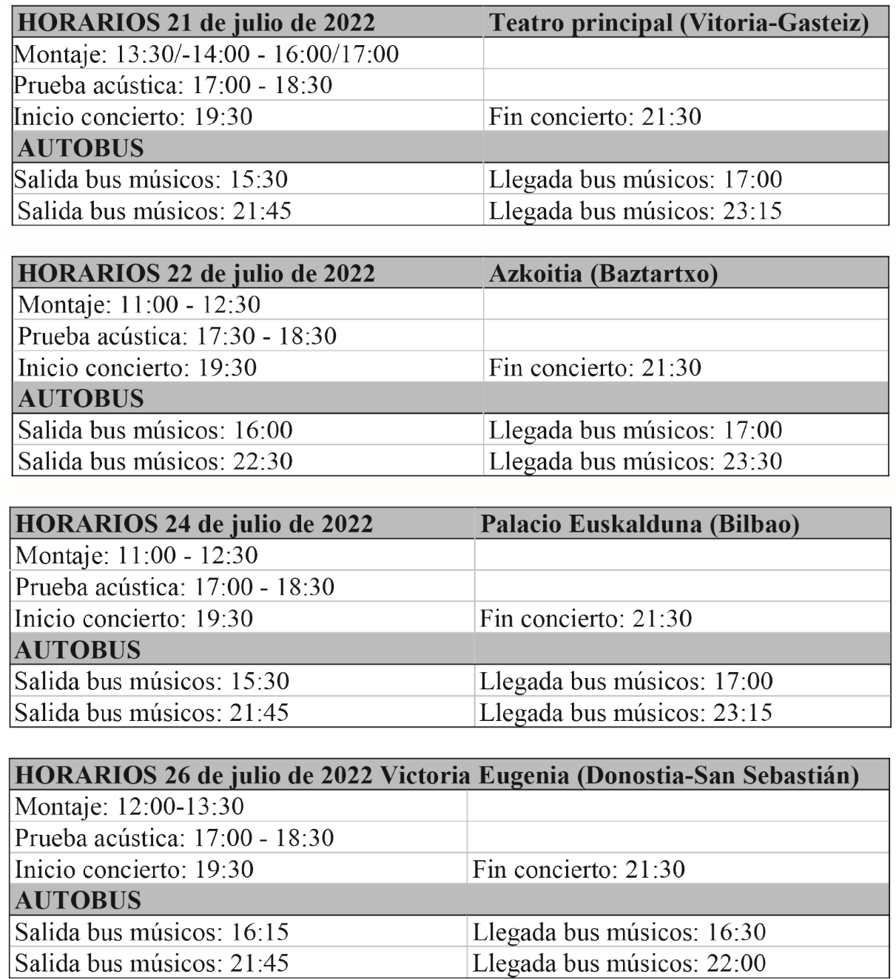
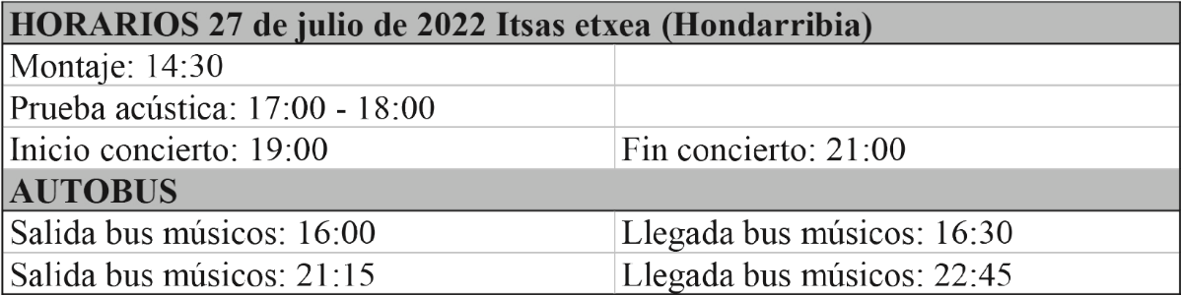
Programa:
Sinfonía n.º 1 de Mendelsshon
Concierto para Violín de Tchaikovsky
Joven Orquesta de Canarias
Víctor Pablo Pérez, director Nemanja Radulovic, solista
Concierto en conjunto de Joven Orquesta de Canarias y Joven Orquesta de Euskal Herria
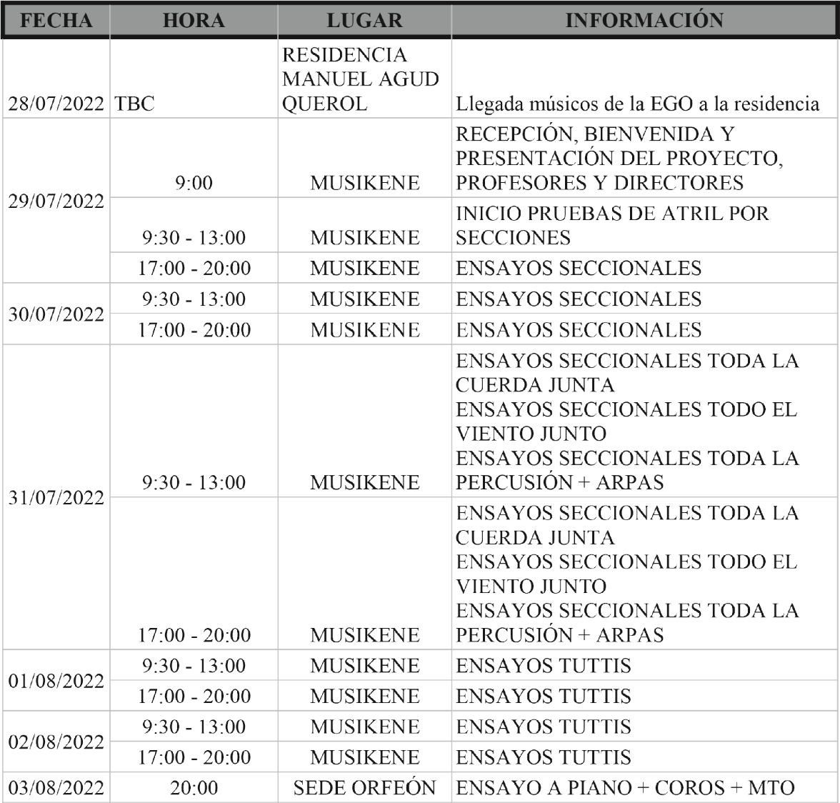
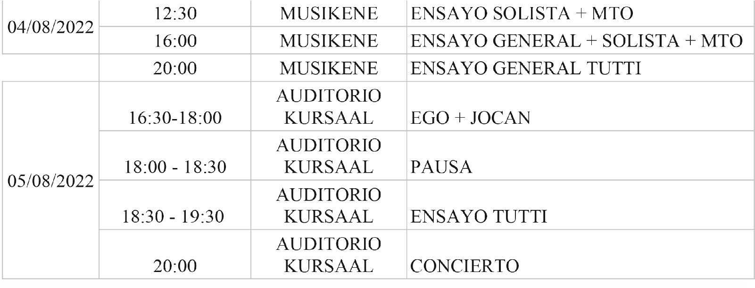
Programa:
Joven Orquesta de Euskal Herria (EGO)
Joven Orquesta de Canarias (JOCAN)
Orfeón Donostiarra
(J.A. Sáiz Alfaro, dir. coro)
Coro Juvenil del Orfeón Donostiarra
(Klara Mendizabal, Leticia Vergara, dir. coro)
Víctor Pablo Pérez, director
Carmen Artaza, mezzosoprano
La programación de los eventos anteriormente mencionados podrá estar sujeta a cambios y/o modificaciones, los cuales deberán de ser comunicados y aprobados por el Instituto Canario de Desarrollo Cultural, S.A.
Este Convenio no supone asociación alguna o dependencia entre las partes firmantes, que actuarán de forma absolutamente independiente y autónoma, en aras de la consecución de estos fines, siendo obligación específica y exclusiva de cada parte cumplir con cuantas obligaciones legales le correspondan en desarrollo de su actividad de acuerdo con la normativa que les resulte de aplicación. Por tanto, las partes expresan que la presente cooperación no constituirá una prestación de servicios.
Segunda.- Naturaleza y legislación aplicable.
El Convenio se caracteriza por la existencia de un acuerdo de voluntades productor de efectos jurídicos entre los sujetos que convienen. Las partes intervinientes en el presente, declaran que el presente Convenio es el mejor medio y vía para la articulación de los compromisos y objetivos propuestos por ambas entidades.
A estos efectos, el presente Convenio se rige por las cláusulas establecidas en el mismo y, en lo no contenido expresamente, por lo establecido particularmente, el Decreto 11/2019, de 11 de febrero, por el que se regula la actividad convencional y se crean y regulan el Registro General Electrónico de Convenios del Sector Público de la Comunidad Autónoma y el Registro Electrónico de Órganos de Cooperación de la Administración Pública de la Comunidad Autónoma de Canarias, quedando excluido del ámbito de aplicación de la Ley 9/2017, de 8 de noviembre, de Contratos del Sector Público, al dar cumplimiento a los requisitos de exclusión establecidos en su artículo 6.1, sin perjuicio de la aplicación de los principios contenidos en dicha Ley a los únicos efectos de resolver las dudas y lagunas que pudieran surgir en relación con la interpretación y aplicación del convenio, de acuerdo con el artículo 7, letra ñ), del citado Decreto.
Tercera.- Obligaciones de las partes.
Para el cumplimiento del fin del convenio, las partes se obligan a: A) EL Instituto Canario de Desarrollo Cultural, S.A.:
- Asumir la gestión, organización, ejecución y seguimiento de las actuaciones previstas en el presente Convenio.
- Garantizar y asumir la ejecución y desarrollo de todos los conciertos y actividades programadas y organizadas al objeto Encuentro 15 y 16 de la JOCAN asumiendo, por ende, las contrataciones del director y solista que llevarán a cabo tales actuaciones, hasta la creación de la plantilla orquestal de la JOCAN, incluyendo los honorarios, alojamientos, manutención, autobuses, alquiler y servicio de transporte de todo el instrumental requerido y otros gastos relacionados, según las condiciones pactadas.
- Alojarse en la Residencia Universitaria Manuel Agud Querol asumiendo los gastos derivados de su propia plantilla durante las fechas del 20 de julio al 6 de agosto de 2022.
- Realizar las comidas, almuerzos y cenas en Gutizi Catering (Restaurante OCHO), asumiendo los gastos derivados de su propia plantilla, facilitando el número de personas, así como alergias y/o intolerancias del grupo durante las fechas del 20 de julio al 6 de agosto de 2022.
- Poner a disposición de la EGO Fundazioa la información de los conciertos.
- Asumir el 50% de los gastos derivados de la contratación de los profesores para el encuentro, así como sus viajes y dietas, el alquiler de los teatros y auditorios, así como la asunción del 100% de los gastos de transportes terrestres de la orquesta y transportista instrumental.
- Finalizado el encuentro abonar a la EGO Fundazioa los gastos abonados previamente por la misma, por lo que la EGO emitirá las correspondientes facturas de cada servicio.
B) Fundación Joven Orquesta de Euskal Herria-Euskal Herriko Gazte Orkestra Fundazioa (EGO Fundazioa):
- Asumir la gestión, organización, ejecución y seguimiento de las actuaciones previstas en el presente Convenio.
- Garantizar y asumir la ejecución y desarrollo de todos los conciertos y actividades programadas y organizadas al objeto Encuentro 15 y 16 de la JOCAN.
- Alojarse en la Residencia Universitaria Manuel Agud Querol asumiendo los gastos derivados de su propia plantilla durante las fechas del 20 de julio al 6 de agosto de 2022.
- Realizar las comidas, almuerzos y cenas en Gutizi Catering (Restaurante OCHO) asumiendo los gastos derivados de su propia plantilla, facilitando el número de personas, así como alergias y/o intolerancias del grupo durante las fechas del 28 de julio al 6 de agosto de 2022.
- Poner a disposición de la JOCAN la información de los conciertos.
- Asumir el 50% de los gastos derivados de la contratación de los profesores para el encuentro, así como sus viajes y dietas, así como del correspondiente al alquiler de los teatros y auditorios.
- Finalizado el encuentro, emitir las correspondientes facturas por parte de la EGO a la JOCAN por diversos conceptos y condiciones pactadas previamente.
Quinta.- Aportaciones económicas.
El ICDC asumirá el 50% de los gastos derivados de la contratación de los profesores para el encuentro, así como sus viajes y dietas, el alquiler de los teatros y auditorios, junto con el 100% de los transportes terrestres de la orquesta y transportista instrumental.
Finalizado el encuentro abonar a la EGO Fundazioa los importes que consten en las facturas emitidas por la misma (EGO Fundazioa).
Por su parte, la EGO Fundazioa finalizado el encuentro emitirá las facturas correspondientes a los servicios y condiciones pactadas previamente.
Sexta.- Vigencia.
El presente Convenio tendrá vigencia desde el día de su firma por ambas partes hasta la finalización de las actuaciones.
Las acciones llevadas a cabo en ejecución de lo dispuesto en el presente Convenio, no podrán contravenir las disposiciones vigentes en materia de defensa de la competencia ni vulnerar, en modo alguno, la normativa de aplicación a los dos sectores de actividad que las partes firmantes del presente Convenio representan. En particular, el presente Convenio respetará cuantos anteriores Convenios, Alianzas, Conciertos y/o Pactos puedan estar firmados y en vigor por parte de ambas Organizaciones en el ejercicio de su respectiva libertad e independencia de actuación. El presente Convenio no impide a las partes firmar cualquier otro sobre las mismas o similares con otras entidades semejantes.
Séptima.- Comisión de Seguimiento.
Para el seguimiento del desarrollo de este Convenio y a instancias de cualquiera de las partes, se constituirá una comisión mixta, integrada dos representantes de cada una de las partes signatarias, que establecerán de común acuerdo las normas relativas a su funcionamiento, y en lo no previsto por las partes, atenderán a las disposiciones contenidas en el Título Preliminar, Capítulo II, Sección 3.º de la Ley 40/2015, de 1 de octubre, de Régimen Jurídico del Sector Público.
A esta comisión le corresponderán, entre otras funciones, las siguientes:
- Interpretar el presente Convenio y velar por el correcto desarrollo del Programa.
- Evaluar el cumplimiento de los objetivos.
- Realizar el control y seguimiento y velar por la correcta aplicación de las aportaciones económicas.
- Resolver las cuestiones que surjan en aspectos relativos a los términos acordados en este Convenio.
- Evaluar el resultado de la cooperación.
Y en general, todas aquellas que se desprenden del presente Convenio y/o que las partes estimen convenientes.
La Comisión de Seguimiento celebrará las pertinentes reuniones para el cumplimiento de las funciones que le son propias, tomando los acuerdos que se consideren oportunos. Sin perjuicio de lo anterior, se reunirán, a requerimiento de cualquiera de las Partes, para tratar de aquellos asuntos que por su urgencia o especificidad no pudiesen ser demorados hasta la siguiente reunión periódica del mismo. De las reuniones se extenderán las correspondientes actas que deberán ser firmadas por los asistentes.
Para la válida constitución de la Comisión de Seguimiento, a efectos de la celebración de reuniones y adopción de acuerdos, se requerirá la presencia de la mitad más uno de sus miembros. Los acuerdos serán adoptados por unanimidad y serán recogidos en las actas que se redacten de cada reunión al efecto, que serán suscritas por todos los asistentes.
Los miembros de la Comisión darán cuenta del resultado de su gestión a las respectivas instituciones.
Con el fin de efectuar el seguimiento de este Convenio, el ICDC designa a D. Rubén Pérez Castellano, y EGO Fundazioa designa a D. German Ormazabal Artolazabal o las personas en quienes estos deleguen.
Octava.- Extinción e incumplimiento del Convenio.
Serán causas generales de extinción del presente Convenio las siguientes:
- El mutuo acuerdo de las partes, que se instrumentará por escrito.
- Transcurso del plazo de vigencia sin haberse acordado prórroga del mismo.
- La imposibilidad sobrevenida, legal o material, de dar cumplimiento a las obligaciones que deriven del objeto del Convenio.
- El incumplimiento por cualquiera de las partes de las obligaciones y compromisos
contenidas en este Convenio.
- Por decisión judicial declaratoria de la nulidad del Convenio.
- Por cualquier otra causa distinta de las anteriores prevista en otras leyes.
El incumplimiento de cualquiera de las obligaciones contraídas por el presente Convenio por una de las partes facultará a la otra para extinguir el mismo, quedando automáticamente anulados todos los derechos que correspondan a la parte incumplidora, sin perjuicio de la exigibilidad de los daños y perjuicios que por tal causa se irroguen y cuya cuantificación se determinará según los criterios de la normativa que resulte de aplicación a tales efectos.
Cuando la resolución obedezca a mutuo acuerdo, las partes, previo informe de la Comisión de Seguimiento, suscribirán acuerdo específico en el que se detalle el modo de terminación de las actuaciones en curso.
La Comisión de Seguimiento continuará en funciones y será la encargada de resolver las cuestiones que pudieran plantearse en relación con las actuaciones en curso o derivadas del Convenio y, asimismo, para el caso de producirse la extinción, hasta que resuelvan las cuestiones pendientes.
En todo caso, para la extinción del presente Convenio por cualquiera de las causas generales previstas, la parte incumplidora deberá comunicar fehacientemente a la parte perjudicada la resolución y el motivo que la justifica, mediante burofax o carta certificada con acuse de recibo al domicilio que figura en el presente Convenio o mediante burofax o carta certificada al último domicilio que hubiere comunicado de forma fehaciente.
Décima.- Información básica de protección de datos.
En cumplimiento de las disposiciones del Reglamento Europeo (UE) 2016/679 relativo a la protección de las personas físicas en lo que respecta al tratamiento de datos personales y a la libre circulación de estos datos (RGPD), adaptado en la Ley Orgánica 3/2018, de 5 de diciembre, de Protección de Datos Personales y garantía de los derechos digitales, las partes reconocen quedar informados y consentir expresamente que los datos personales reflejados en el presente contrato, así como los que se generen con motivo de la relación contractual serán tratados de manera lícita, leal, transparente, adecuada, pertinente, limitada, exacta y actualizada e incorporados a los sistemas de tratamiento de cada parte respectivamente, con la finalidad de gestionar dicha relación durante el tiempo que se mantenga la misma o durante el tiempo que se establezca para cumplir con las obligaciones legales. En este sentido, las partes se comprometen, especialmente, a no ceder a terceros los datos mencionados o los archivos que los contienen, así como a guardar estricta confidencialidad sobre los mismos, salvo en los casos en que exista una obligación legal, siendo el responsable del tratamiento, Instituto Canario de Desarrollo Cultural, S.A., sito en Calle León y Castillo, n.º 57, 4.ª planta, 35003, Las Palmas de Gran Canaria, con CIF A35077817, correo electrónico protecciondedatos@icdcultural.org y web: www.gobiernodecanarias.org/cultura/ccr/. Para mayor información o para cualquier consulta, el Contratista puede contactar con el delegado de Protección a través del correo protecciondedatos@icdcultural.org.
La finalidad en el tratamiento será la tramitación de los expedientes de contratación y gasto y la formalización, desarrollo y ejecución del contrato y se conservarán durante el tiempo necesario para cumplir con la finalidad para la que se recabaron y para determinar las posibles responsabilidades que se pudieran derivar de dicha finalidad y del tratamiento de los datos, conforme a la Ley 58/2003, de 17 de diciembre, General Tributaria, además de los periodos establecidos en la normativa de archivos. La legitimación en el tratamiento obedece a la ejecución de un contrato, ejercicio de poderes públicos y cumplimiento de una obligación legal.
Respecto a los destinatarios los datos de carácter personal serán comunicados a Entidades financieras, Agencia de administración Tributaria competente, Tribunal de Cuentas y otros organismos obligados por Ley.
Habida cuenta del carácter reservado de los datos, documentos e informaciones a los que tienen acceso, ambas partes se comprometen a que dichos datos permanezcan secretos, tratándolos con la máxima reserva, y declaran tener implantadas en su sistema de información las medidas de seguridad correspondientes en atención al tipo de datos manejados y conforme a lo dispuesto en la vigente normativa de protección de datos.
Asimismo, el Contratista puede ejercer sus derechos de acceso, rectificación, supresión y oposición, portabilidad, limitación del tratamiento y a no ser objeto de decisiones automatizadas, así como a retirar el consentimiento prestado.
Información adicional: puede consultar la información adicional y detallada sobre protección de datos al pie de página del presente documento.
Decimoprimera.- Suspensión del programa de los encuentros 15 y 16 de la JOCAN.
el ICDC no vendrá obligado a abonar los costes fijados en la cláusula quinta, o su parte alícuota, en caso de suspensión de las actuaciones por causa de fuerza mayor, es decir, por causa ajena a la voluntad o actuación de las partes firmantes.
Si la suspensión se debiera a causa imputable a alguna de las partes, esta compensará a la otra el equivalente a la cuota-parte de la retribución correspondiente a la actuación suspendida, salvo que ambas partes acuerden posponer la misma a otra fecha y lugar, en su caso.
En el caso de suspensión de algunas de las fechas concertadas conforme a lo previsto en el presente Convenio, por motivos imputables a la EGO Fundazioa, este deberá justificar plenamente los motivos que dieron lugar a la suspensión, siendo responsabilidad suya aquellos supuestos en los que no medien causas graves originadas por fuerza mayor o enfermedad justificada del mismo, peligro inminente, inclemencias meteorológicas, etc.
Decimosegunda.- Confidencialidad.
Las partes acuerdan no utilizar ni divulgar con fines distintos a los derivados de la cooperación que establecen en virtud de este acuerdo ningún documento ni cualquier otra información intercambiada entre ellas durante la realización de las actividades y reuniones que tengan lugar con objeto de lo convenido en este documento.
Las obligaciones contenidas en la presente estipulación subsistirán incluso una vez terminada la cooperación, salvo consentimiento expreso de la parte propietaria de dicha información.
Decimotercera.- Responsabilidad.
La EGO Fundazioa deberá cumplir en todo momento con las obligaciones fiscales, tributarias y sociales preceptivas y disponer de los certificados y documentación pertinente, así como contar con todas las autorizaciones y permisos legales vigentes que fueren necesarios para desempeñar las facultades concedidas en virtud de este Convenio, eximiendo a EL ICDC de las posibles penalizaciones que pudieran surgir de no cumplir con dichas exigencias.
Decimocuarta.- Modificación.
Ambas partes manifiestan la posibilidad de modificación puntual y exacta del presente Convenio en los términos de la tipología del curso a realizar, sin que suponga modificación o alteración del importe económico total a aportar por cada entidad, siempre y cuando dicha modificación se haya acordado en el seno de la Comisión de seguimiento, con aprobación de todas las partes, y manifestada su voluntad mediante acta firmada al efecto.
Decimoquinta.- Integración del contrato.
Si alguna de las cláusulas del presente Convenio fuere declarada nula o inaplicable, dicha cláusula se considerará excluida del Convenio, sin que implique la nulidad del mismo. En este caso las partes se reunirán en la Comisión de Seguimiento harán cuanto esté a su alcance para encontrar una solución equivalente que sea válida y que refleje debidamente sus intenciones.
Decimosexta.- Resolución de conflictos y jurisdicción competente.
Las partes firmantes de este Convenio colaborarán en todo momento, de acuerdo con los principios de la buena fe y eficacia, para asegurar la correcta ejecución de lo pactado. Las partes se comprometen a intentar resolver de forma amistosa en el seno de la Comisión de Seguimiento, las cuestiones litigiosas que puedan surgir en la interpretación y ejecución del presente Convenio durante su vigencia.
Para el supuesto de que las posibles controversias no hubieran podido ser solucionadas por esta vía, las partes se someten expresamente a los Juzgados y Tribunales de Las Palmas de Gran Canaria, con renuncia expresa al cualquier otro fuero que pudiera corresponderles, sin perjuicio de que las partes acuerden la resolución de estas controversias por cualquier otro medio de resolución extrajudicial de conflicto.
Leído y hallado conforme por las partes el presente Convenio, que se extiende por triplicado ejemplar, lo firman los intervinientes en el lugar y fecha indicados ut supra.- Instituto Canario de Desarrollo Cultural, S.A., Rubén Pérez Castellano.- Fundación Joven Orquesta de Euskal Herria - Euskal Herriko Gazte Orkestra Fundazioa (Ego Fundazioa), Germán Ormazabal Artolazabal.


